
ДРУШТВО МАТЕМАТИЧА СРБИЈЕ
ПОДРУЖНИЦА МАТЕМАТИЧАРА ВАЉЕВО

АКРЕДИТОВАНИ СЕМИНАР:

253. МЕТОДИЧКА РАДИОНИЦА

Компетенцијa: K1
Приоритети: 1

ТЕМА:

ПИТАГОРИНА ТЕОРЕМА
У НАСТАВИ МАТЕМАТИКЕ
У ОСНОВНОЈ ШКОЛИ

РЕАЛИЗАТОРИ СЕМИНАРА:

др ВОЈИСЛАВ АНДРИЋ,
ИВАНКА ТОМИЋ
ВЕЉКО ЋИРОВИЋ,
МИРОСЛАВ МАРКОВИЋ,
САВА МАКСИМОВИЋ

НОВИ САД,
06.12.2014.

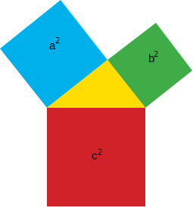

САДРЖАЈ СЕМИНАРА

- Увод
- Упознавање учесника са садржајима семинара
- Циљеви семинари
- Начин рада на семинару
- Сатница семинара

- Историјски осврт
- Кратак историјат Питагорине теореме
- Разни докази Питагорине теореме
- Неколико различитих доказа Питагорине теореме

- Како уводимо ученике у Питагорину теорему?
- Увод је прича о томе како је Питагора открио познату релацију
- Први приступ: Од мозаика, преко уочавања законитости до теореме са
геометријским доказом преко површина
- Други приступ: Директан приступ
- Примери приступа који изложе учесници семинара

- Најчешће методичке дилеме везане за реализацију Питагорине теореме
- Суштина или форма (примена или формула)?
- Бројеви или површина?
- Значај обрнуте теореме
- Дилеме које изложе учесници семинара

- Како организујемо редовну наставу у овиру наставне теме ’’Питагорина теорема’’?
- Образовни стандарди за ’’Питагорину теорему’’
- Наставни план
- Припреме за наставу
- Коментари учесника семинара

- Како организујемо допунску наставу у овиру наставне теме ’’Питагорина теорема’’?
- Основни ниво образовних стандарда
- Шта основни ниво конкретно подразумева
- Примери које треба реализовати на основном нивоу
- Коментари учесника семинара

- Како организујемо додатну наставу у овиру наставне теме ’’Питагорина теорема’’?
- Класичан приступ задаци – решења
- Тематски приступ
- Примена Питагорине теореме на троугао и четвороугао
- Херонова формула и примене
- Примена обрнуте Питагорине теореме
- Питагорина теорема и конструктивни задаци
- ’’Сабирање’’ површина
- Разна уопштења Питагорине теореме
- Коментари учесника семинара

- Контролна вежба
- Класичан модел
- ЛСТ модел
- Комбинован модел
- Коментари учесника семинара

- Писмени задатак
- Класичан модел
- ЛСТ модел
- Комбинован модел
- Коментари учесника семинара

- Како ''негујемо'' садржаје везане за Питагорину теорему у наредном периоду?
- Значај ’’неговања’’
- Питагорина теорема и полиноми (алгебарски докази)
- Примена Питагорине теореме на шестоугао, осмоугао и дванаестоугао
- Примена Питагорине теореме на круг
- Питагорина теорема на координатној мрежи
- Питагорина теорема и сличност
- Примена Питагорине теореме у стереометрији
- ’’Неговање’’ у додатној настави
- Разна уопштења Питагорине теореме
- Питагорини бројеви
- Херонови бројеви
- Коментари учесника семинара

- Литература

- Закључна разматрања

ПРИЛОГ 1.

РАЗНИ ДОКАЗИ ПИТАГОРИНЕ ТЕОРЕМЕ

ЕУКЛИДОВ ДОКАЗ ПИТАГОРИНЕ ТЕОРЕМЕ

Нека је троугао ABC правоугли са правим углом код темена A и нека су CBDE, ACFG и BAHI квадрати над његовим страницама. Треба доказати да је P_{CBDE} =P _{BAHI} + P_{ACFG} .
Напоменимо да су тачке B, A, G , као и тачке C, A, H колинеарне због правог угла троугла и одгоговарајућих правих углова квадрата.
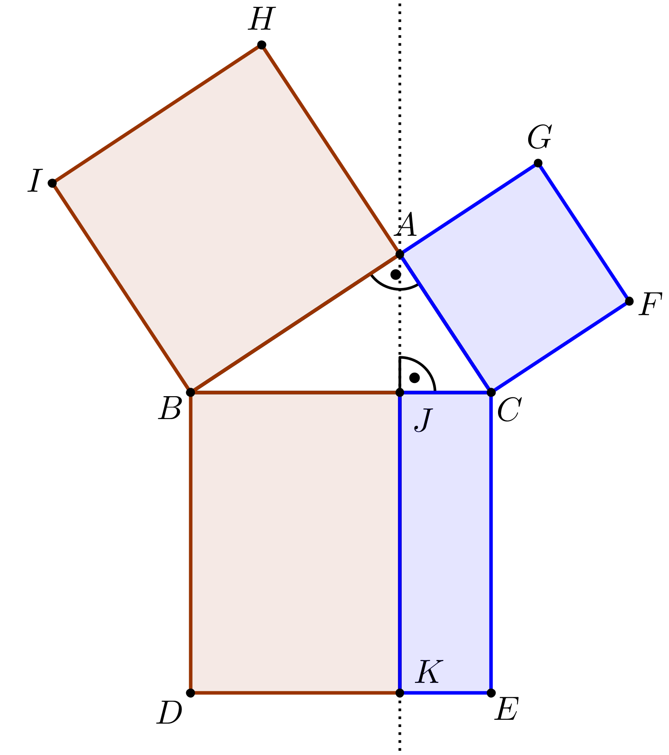
Права која пролази кроз теме A и нормална је на хипотенузу BC сече дужи BC и DE у тачкама J и K тим редом, и разлаже квадрат над хипотенузом на два правоугаоника BDKJ и ECJK.
Показаћемо да је површина правоугаоника BDKJ једнака површини квадрата BAHI, као и да је површина правоугаоника ECJK једнака површини квадрата ACFG, а из чега следи оно што треба доказати јер је P_{CBDE} =P _{BDKJ} + P_{ECJK} .

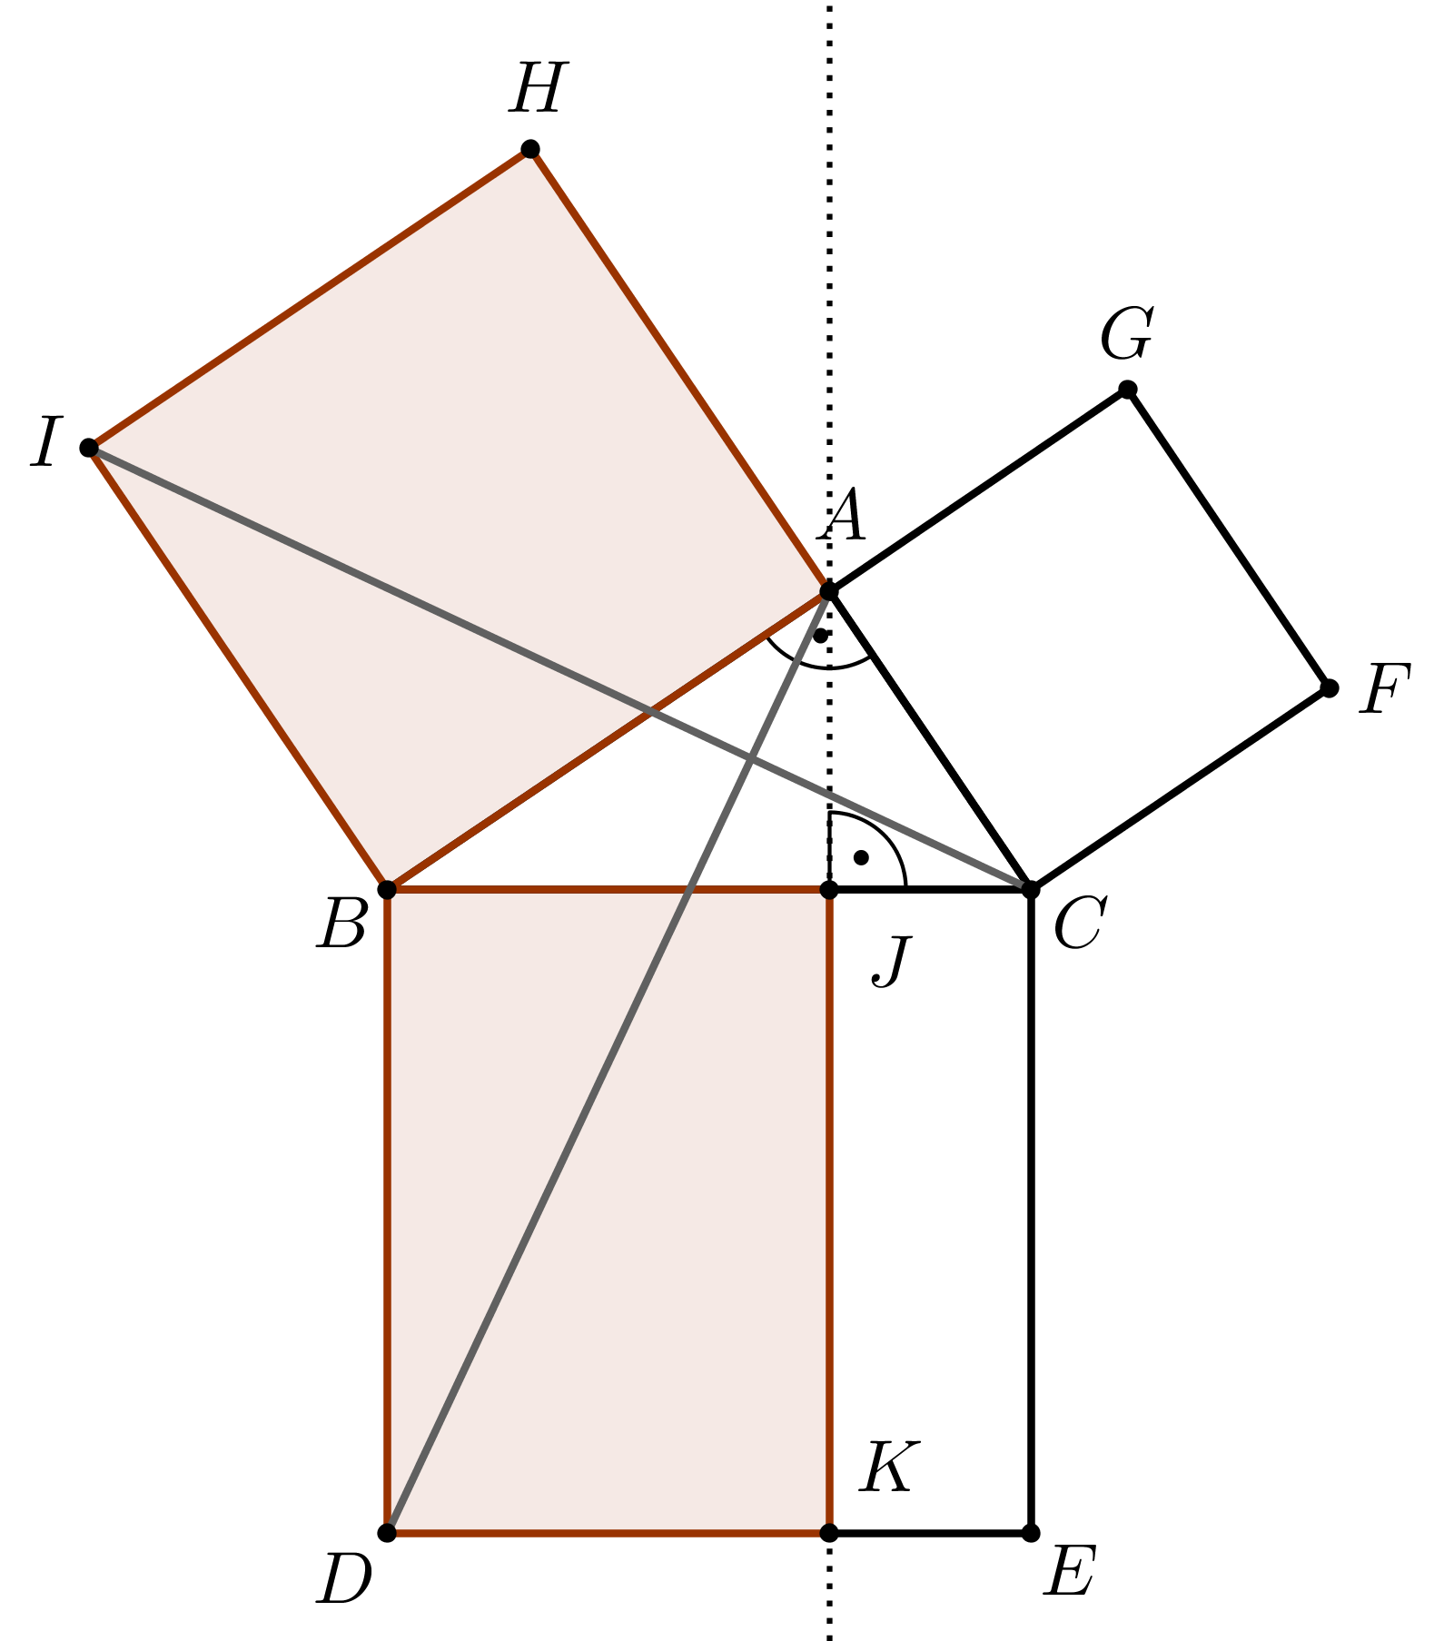
Докажимо да је P_{BDKJ} =P _{BAHI} . Уочимо троуглове ABD и BCI. Површина правоугаоника BDKJ је дупло већа од површине троугла ABD јер имају исту основу BD и једнаку висину (растојање између паралелних права BD и KJ ). Слично, површина квадрата BAHI је дупло већа од површине троугла BCI јер имају исту основу BI и једнаку висину (растојање између паралелних права BI и AH ). Сада ће једнакост површина правоугаоника и квадрата следити из једнакости површина троуглова ABD и BCI коју ћемо доказати. Троуглови ABD и BCI не само да имају исте површине, већ су они подударни. Наиме, оба ова троугла имају две странице дужинa |BC| и |АB| ( у првом троуглу то су странице BD и AB тим редом, а у другом троуглу то су странице BC и BI тим редом) и у оба троугла угао између тих страница је збир правог угла и угла ABC, па на основу става СУС ово два троугла су подударна.
Аналогно, помоћу троуглова CAE и BCF се доказује да је површина правоугаоника ECJK једнака површини квадрата ACFG .

ЛЕОНАРДОВ ДОКАЗ ПИТАГОРИНЕ ТЕОРЕМЕ

Нека је троугао ABC правоугли са правим углом код темена A и нека су CBDE, ACFG и BAHI квадрати над његовим страницама. Треба доказати да је P_{CBDE} =P _{BAHI} + P_{ACFG} .

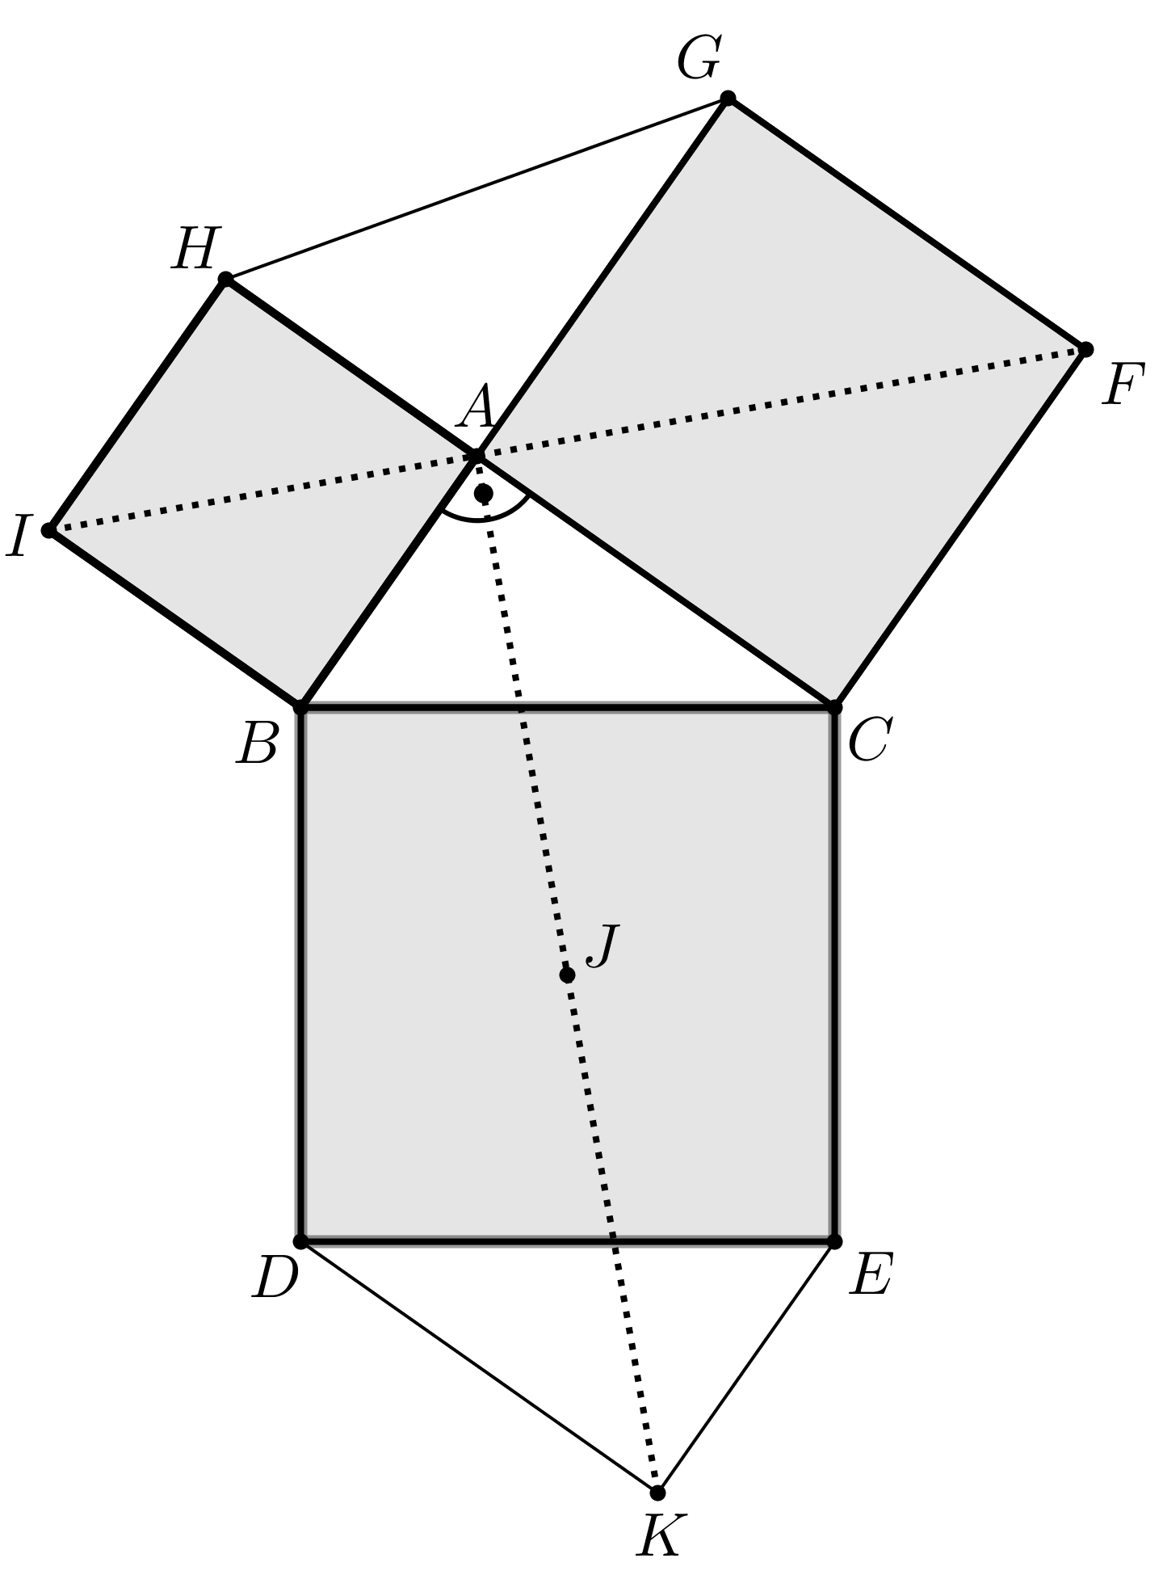
Тачке B, A, G , као и тачке C, A, H су колинеарне због правог угла троугла и одгоговарајућих правих углова квадрата.
Троуглови ABC и AGH су подударни јер су оба правоугла (угао GAH је прав јер је унакрсан правом углу BAC) и катете једног троугла су истих дужина као катете другог троугла.
Тачке I, A, F су колинеарне јер се све три налазе на заједничкој симетрали унакрсних углова CAG и HAB.
Означимо са J центар квадрата CBDE и са K слику тачке A при централној симетрији са центром J.
Тројке тачака $(A,B,C)$ и $(K,E,D)$ су подударне јер су симетричне у односу на тачку J. Користићемо три последице ове подударности, прва је подударност троуглова ABC и KED , друга је подударност дужи AC и KD , и трећа је подударност углова ACB и KDE.

Уочимо шестоуглове BCFGHI и ABDKEC. Видимо да је P_{BCFGHI} =P _{BAHI} + P_{ACFG} + 2P _{ABC} и P_{ABDKEC} =P _{CBDE} + 2P _{ABC} , па закључујемо да је једнакост коју треба да докажемо еквивалентна са једнакости површина ова два шестоугла.
Докажимо једнакост површина уочених шестоуглова. Шестоугао BCFGHI се разлаже његовом дијагоналом IF на два подударна четвороугла BCFI и FGHI. Они су подударни јер су симетрични у односу на праву IF (дијагонале квадрата се полове и секу под правим углом). Шестоугао ABDKEC се разлаже његовом дијагоналом AK на два подударна четвороугла ABDK и KECA. Они су подударни јер су симетрични у односу на тачку J . Дакле, сада имамо да је P_{CBFGHI} =2P _{BCFI} , a P_{ABDKEC} =2P _{ABDK} , па да би доказали да је P_{CBFGHI} = P_{ABDKEC} довољно је доказати P _{BCFI} =P _{ABDK} . Четвороуглови BCFI и ABDK не само да имају исте површине већ су они подударни. Наиме, када заротирамо четвороугао BCFI око тачке B за прав угао, у смеру кретања казаљке на часовнику, он ће се поклопити са четвороуглом ABDK. Заиста, лако је видети да ће се тачка I поклопити са тачком A, тачка C са тачком D, а тачка B ће остати на свом месту. Да ће се тачка F приликом ове ротације поклопити са тачком K, видећемо ако приметимо да су углови BCF и BDK подударни (оба су збир правог угла и угла подударног углу ACB), и да су дужи CF и DK подударне.

БХАСКАРИН ДОКАЗ ПИТАГОРИНЕ ТЕОРЕМЕ

Овај доказ је за случај када су катете различитих дужина.

Нека је ABC правоугли троугао са правим углом код темена A и без умањења општости доказа можемо узети да је $b<c$ . Треба доказати да је $a^{2}=b^{2}+c^{2}$.

Показаћемо да се квадрат чија је једна страница дужине a може разложити на 4 троугла подударна троуглу ABC и један квадрат чија је страница дужине $c−b$, а одакле добијамо једнакост $a=4⋅\frac{c⋅b}{2}+{\left(c−b\right)}^{2}$ (на обе стране једнакости је изражена површина квадрата, на левој помоћу његове странице, а на десној на основу разлагања ), па када се среди полином на десној једнакости добиће се тражена једнакост .

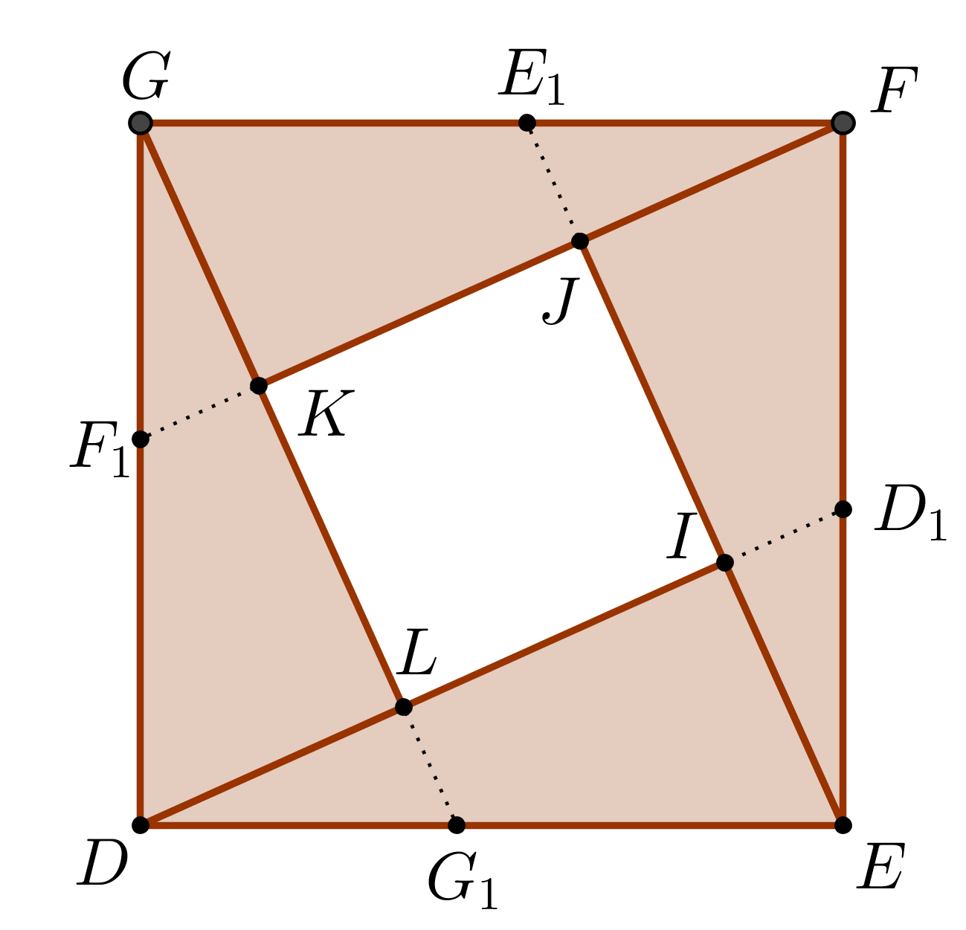
Пре свега нека је $\text{DEFG}$ произвољан квадрат коме је страница дужине . Како је $β<γ$ и $β+γ=\text{90}°$ то мора бити $β<\text{45}°$, па закључујемо да на страници $\text{EF}$постоји тачка $D_{1}$ таква да је угао ${\text{EDD}}_{1}$ мере $β$ , слично томе на страницама $\text{FG},\text{GD},\text{DE}$ постоје тачке $E_{1},F_{1},G_{1}$ тим редом, такве да су углови ${\text{FEE}}_{1},{\text{GFF}}_{1},{\text{DGG}}_{1}$мере $β$ . Означимо пресеке дужи ${\text{DD}}_{1},{\text{EE}}_{1},{\text{FF}}_{1},{\text{GG}}_{1}$ са $I,J,K,L$ као на слици. Уочимо троугао $\text{DEI}$, његов угао код темена $E$ је $γ$ јер је комплементан углу ${\text{FEE}}_{1}$ чија је мера $β$. Дакле овај троугао има страницу $a$ и на њој углове $β$ и $γ$одакле на основу става УСУ закључујемо да је он подударан троуглу $\text{ABC}$. Сличним разматрањем долазимо до закључка да су троуглови EFJ, FGK, GDL подударни троуглу$\text{ABC}$. Остало је још показати да је четвороугао IJKL квадрат стрнице $c−b$ . Дуж IJ је разлика дужи EJ и EI при чему је дуж EJ дужине c (из подударности троуглова $\text{ABC}$ и EFJ), а дуж EI дужине b (из подударности троуглова ABC и DEI ). Аналогно се показује да су и остале странице овог четворугла дужина $c−b$ . Угао JIL је прав јер је унакрсан са правим углом DIE ( да је угао DIE прав добија се из подударности троуглова ABC и DEI) . Аналогно се показује да су и остали углови овог четворугла прави. Овим је доказано да је четвороугао квадрат као и поменуто разлагање квадрата.
Напоменима да је овај доказ могао проћи и без коришћења алгебре, са обзиром на то да се од фигура из претходног разлагања може сложити фигура која се разлаже на два квадрата од којих један има страницу која је подударну мањој катети, а други страницу која је подударна већој катети, као што је приказано на слици поред. | 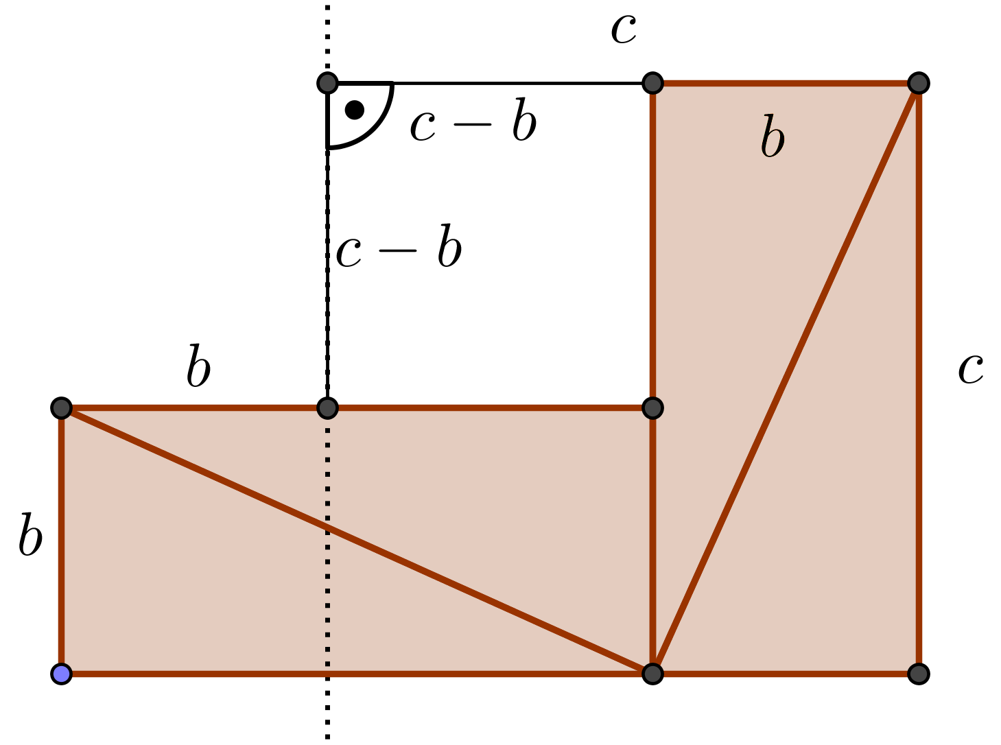
КАВАМУРИН ДОКАЗ ПИТАГОРИНЕ ТЕОРЕМЕ

Овај доказ је за случај када су катете различитих дужина.

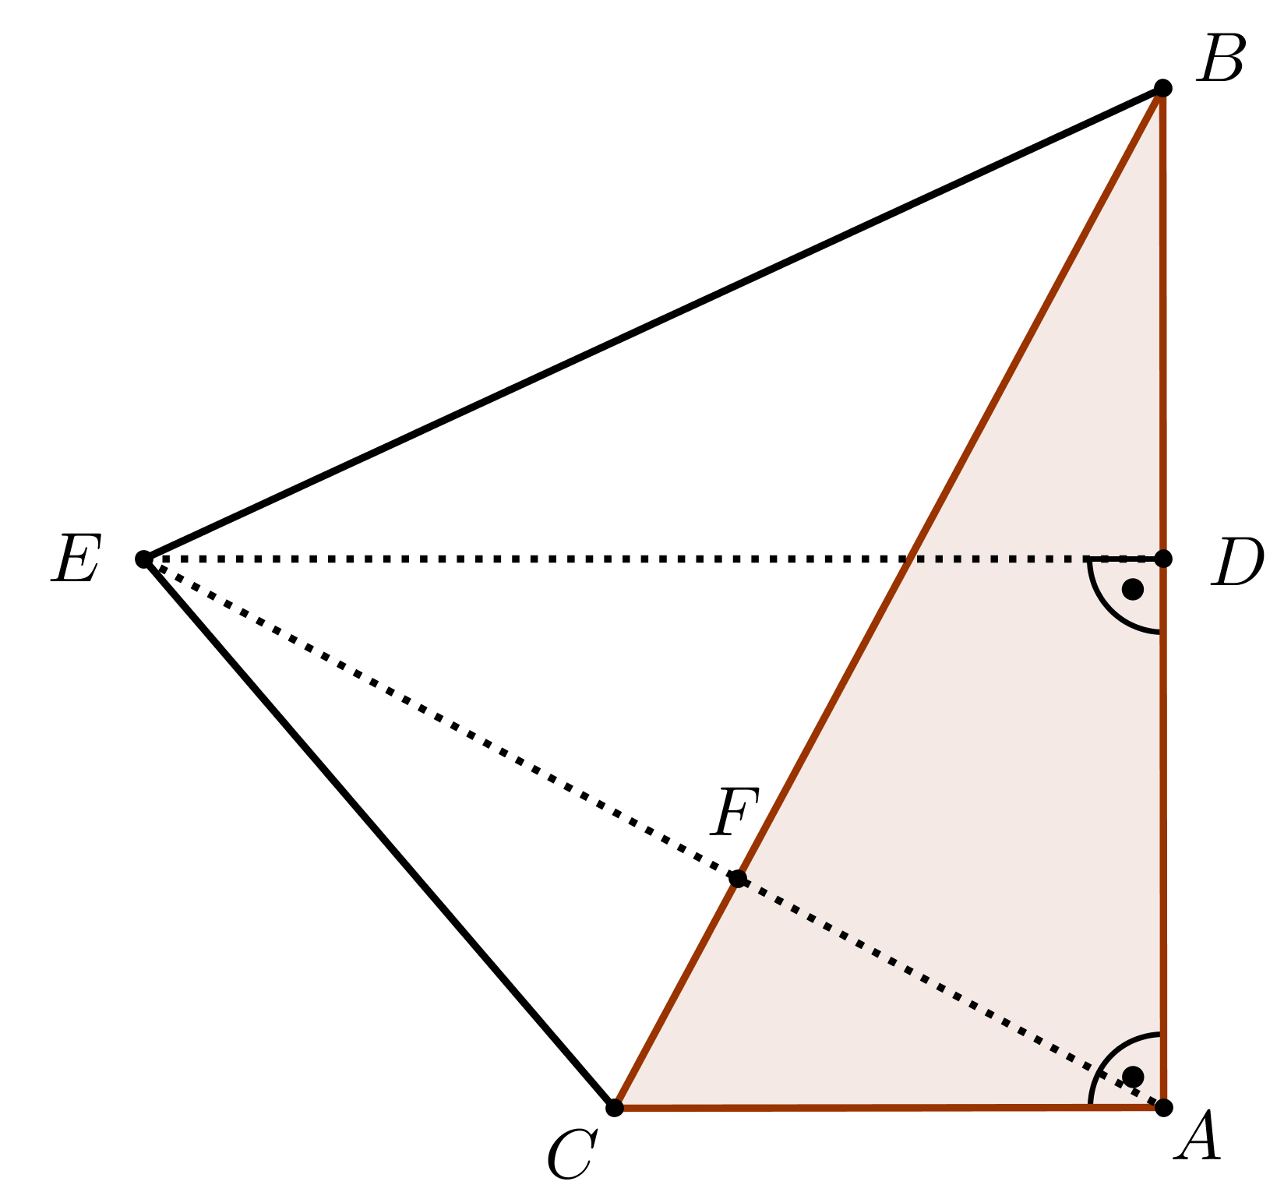
Нека је ABC правоугли троугао са правим углом код темена A и без умањења општости узмимо да је $b<c$ (користимо стандардни начин обележавања елемената троугла), треба доказати да је $a^{2}=b^{2}+c^{2}$.
Како је $b<c$ то постоји тачка D на дужи AB таква да је $\left|\text{AD}\right|=b$. Такође постоји тачка E која припада нормали на праву AB кроз тачку D таква да је она са исте стране праве AB као и тачка C и важи $\left|\text{DE}\right|=c$.
Троуглови ABC и DBE су подударни јер су оба правоугла са катетама b и c. Из те подударности закључујемо да је $\left|\text{AE}\right|=c$ и угао EAD има меру $γ$ .
Уочимо троугао CAF . Угао FAC комплементан је углу EAD , па је његова мера $β$ јер су $β$и $γ$ комплементни углови као оштри углови правоуглог троугла . Сада имамо да су два угла троугла CAF једнака $β$и $γ$, па је трећи угао тог троугла прав. Овим је показано да се праве AE и BC секу под правим углом.

Уочимо четвороугао ABEC . Како се његове дијагонале AE и BC секу под правим углом и обе су дужине a , имамо да је површина тог четвороугла $\frac{a^{2}}{2}$.
Са друге четвороугао ABEC се разлаже на троуглове ABE и AEC , па је његова површина једнака збиру површинина та два троугла. Површина троугла ABE је $\frac{c^{2}}{2}$ јер ако узмемо да је основа тог троугла страница AB онда је висина $\left|\text{DE}\right|=c$ . Површина троугла AEC је $\frac{b^{2}}{2}$ јер ако узмемо да је основа тог троугла страница AC висина ће бити $\left|\text{AD}\right|=b$ (праве AC и DE су паралелне као нормале на истој правој и растојање између њих је $\left|\text{AD}\right|$ ) . Па добијамо да је површина четвороугла ABCD једнака $\frac{b^{2}}{2}+\frac{c^{2}}{2}$.
Сада имамо $\frac{a^{2}}{2}=\frac{b^{2}}{2}+\frac{c^{2}}{2}$, а одакле следи тражена једнакост.

ПРИЛОГ 2.

ОБРАЗОВНИ СТАНДАРДИ
КОЈИ СЕ ОДНОСЕ НА САДРЖАЈЕ
О ПИТАГОРИНОЈ ТЕОРЕМИ

ГЕОМЕТРИЈА
Основи ниво | Средњи ниво | Напредни ниво
Ученик: | Ученик уме да: | Ученик уме да:
MA.1.3.2.  влада појмовима: троугао, четвороугао, квадрат и правоугаоник (уочава њихове моделе у реалним ситуацијама и уме да их нацрта користећи прибор; ученик разликује основне врсте троуглова, зна основне елементе троугла и уме да израчуна обим и површину троугла, квадрата и правоугаоника на основу елемената који непосредно фигуришу у датом задатку; уме да израчуна непознату страницу правоуглог троугла примењујући Питагорину теорему) | MA.2.3.2.  одреди однос углова и страница у троуглу, збир углова у троуглу и четвороуглу и да решава задатке користећи Питагорину теорему | MA.3.3.2.  користи основна својства троугла, четвороугла, паралелограма и трапеза, рачуна њихове обиме и површине на основу елемената који нису обавезно непосредно дати у формулацији задатка; уме да их конструише
MA.1.3.4.  влада појмовима: коцка и квадар (уочава њихове моделе у реалним ситуацијама, зна њихове основне елементе и рачуна њихову површину и запремину) | MA.2.3.4.  влада појмовима: призма и пирамида; рачуна њихову површину и запремину када су неопходни елементи  непосредно дати у задатку | MA.3.3.4.  израчуна површину и запремину призме и пирамиде, укључујући случајеве када неопходни елементи нису непосредно дати
MA.1.3.5.  влада појмовима: купа, ваљак и лопта (уочава њихове моделе у реалним ситуацијама, зна њихове основне елементе) | MA.2.3.5.  израчуна површину и запремину ваљка, купе и лопте када су неопходни елементи непосредно дати у задатку | MA.3.3.5.  израчуна површину и запремину ваљка, купе и лопте, укључујући случајеве када неопходни елементи нису непосредно дати

ПРИЛОГ 3.

НАСТАВНИ ПЛАН
КОЈИ СЕ ОДНОСЕ НА САДРЖАЈЕ
О ПИТАГОРИНОЈ ТЕОРЕМИ

ГЛОБАЛНИ ПЛАН :

РБ | ознака | НАСТАВНA ТЕМA | TИП ЧАСА |  |  |  | Σ
РБ | ознака | НАСТАВНA ТЕМA | Обрад | Увежб | Систе | Прове | Σ
 | А | Реални бројеви | 9 | 7 |  | 1 | 17
 | В | Питагорина теорема | 5 | 7 | 3 |  | 15
 | С | Рационални алгебарски изрази | 19 | 21 | 5 | 1 | 46
 | D | Многоугао | 5 | 5 | 3 |  | 13
 | E | Зависне величине и њихово графичко представљање | 7 | 8 | 4 | 1 | 20
 | F | Круг | 5 | 5 | 3 | 1 | 15
 | G | Сличност | 4 | 3 | 4 |  | 11
 | P | Писмени задаци са исправкама |  |  | 4 | 4 | 8
УКУПНО |  |  | 54 | 56 | 26 | 8 | 144

ОПЕРАТИВНИ ПЛАН:

В. Питагорина теорема
 | В1 | Питагорина теорема | Обрада
 | В2 | Питагорина теорема | Увежбавање
 | В3 | Теорема обрнута Питагориној теореми | Обрада*
 | В4 | Теорема обрнута Питагориној | Увежбавање
 | В5 | Примена Питагорине теореме на квадрат и правоугаоник | Обрада*
 | В6 | Примена Питагорине теореме на квадрат правоугаоник | Увежбавање
 | В7 | Примена Питагорине теореме на троугао | Обрада*
 | В8 | Примена Питагорине теореме на троугао | Увежбавање
 | В9 | Примена Питагорине теореме на паралелограм | Увежбавање
 | В10 | Примена Питагорине теореме на трапез и делтоид | Увежбавање
 | В11 | Примена Питагорине теореме | Систематизација
 | В12 | Конструкције тачака на бројевној правој | Обрада*
 | В13 | Конструкције тачака на бројевној правој | Увежбавање
 | В14 | Питагорина теорема | Систематизација
 | В15 | Питагорина теорема и реални бројеви | Систематизација
 | Р1 | Први писмени задатак | Проверавање
 | Р2 | Исправка првог писменог задатка | Систематизација
ПРИЛОГ 4.

ДОПУНСКА НАСТАВА
САДРЖАЈА КОЈИ СЕ ОДНОСЕ НА
ПИТАГОРИНУ ТЕОРЕМУ

У овом тексту се конкретно наводи шта би се од ученика по нашем мишљењу требало захтевати зана основном нивоу за тему Питагорина теорема.
Кажем по мом мишљењу јер не постоји званични документ Министарства просвете у ком се то регулише. Од званичних докумената Министарства који имају везе са објективизацијом оцена је Образовни стандарди за крај обавезног образовања, али како само име документа каже то се тиче знања на завршетку обавезног образовања, а не стандарда знања на завршетку наставне теме. Други проблем у вези са тим је да се овим стандардима не дефинише експлицитно, званично пресликавање из скупа стандарда у скуп оцена. Строго правно гледано, наставнику је остављено да сам направи то пресликавање (за оцене 3 и 4 без дискусије), чиме поново долазимо до субјективности. Трећи проблем у вези са стандардима је то што и поред жеље аутора за доследношћу, концизношћу и јасноћом постоје недоследности и непрецизности у исказима појединачних стандарда, што поново доводи до проблема субјективизације.
Било како било, Стандарди за наставни предмет математике, а који се тичу Питагорине Теореме на основном нивоу, једино кажу да ученик '' уме да израчуна непознату страницу правоуглог троугла примењујући Питагорину теорему'', иако се у области Алгебра и Функције не спомиње да треба да зна да израчуна квадратни корен броја, односно да реши кавадратну једначину х² ≥ 0 а у скупу реалних бројева. Такође се не прецизира скуп бројева којим се могу изражавати дужине познатих страница тог правоуглог троугла. У овом тексту, што се задатака тиче, подразумева се да треба користити правоугле троуглове чије се све три странице изражавају позитивним рационалним бројевима и то природним или бројевима у коначном децималном запису.

А) Правоугли троугао

  - Ученик зна шта шта су катете , а шта је хипотенуза правоуглог троугла.
То знање се провера задатком у ком је нацртано више правоуглих троуглова у разним положајима и у којима је означен прав угао, а од ученика се тражи да поред сваког од троуглова напише шта су му катете, а шта је хипотенуза.
  - Ученик зна шта каже Питагорина теорема и зна да је примени за одређивање дужине треће странице правоуглог троугла када су дужине две странице познате.
Конкретно, ученик зна да реши следеће задатке.
Први, када је правоугли троугао дат сликом где поред две његове странице стоје дужине тих страница, а од ученика се тражи да одреди дужину треће странице.
Други, када су дужине две страница дате у тексту или табели, користећи се речима катета и хипотенуза, а од ученика се тражи да одреди дужину треће странице при чему се захтева и да нацрта скицу.
  - Ученик зна да одреди површину и обим правоуглог троугла када су дате две његове странице.
Задаци којим се ово знање провера су аналогни задацима из претходне тачке само што се од ученика тражи да израчуна површину и обим уместо дужине треће странице.

Б) Правоугаоник

  - Ученик зна да израчуна дужину дијагонале правоугаоника када су познате дужине његових страница.
Задаци који проверавају ово су:
Први, на слици је дат правоугаоник са својом дужином и ширином. Од ученика се захтева да нацрта једну његову дијагоналу, да осенчи један правоугли троугао који се тиме добија и означи његов прав угао, а затим да одреди дужину дијагонале.
Други, читав задатак је задат писаном речи или табелом у ком су дате дужина и ширина правоугаоника. Од ученика се тражи да нацрта скицу и одреди дужину дијагонале.
  - Ученик зна да одреди дужину једне странице правоугаоника када су дате дужине његове дијагонале и друге странице.
Задаци који проверавају ово су:
Први, на слици је дат правоугаоник са нацртаном дијагоналом и дужином једне своје странице. Од ученика се захтева да осенчи одговарајући правоугли троугао који се тиме добија и означи његов прав угао, а затим да одреди дужину непознате странице.
Други, читав задатак је задат писаном речи или табелом у ком су дате дужине дијагонале и једне странице правоугаоника. Од ученика се тражи да одреди дужину друге странице као и да нацрта одговарајућу скицу.
  - Ученик зна да одреди површину и обим правоугаоника када су дате дужине дијагонале и једне његове странице.
Задаци којим се ово знање провера су аналогни задацима из претходне тачке само што се од ученика тражи да израчуна површину и обим уместо дужине странице.

ПРИЛОГ 5.

ДОДАТНА НАСТАВА
САДРЖАЈА КОЈИ СЕ ОДНОСЕ НА
ПИТАГОРИНУ ТЕОРЕМУ

1. НЕПОСРЕДНА ПРИМЕНА ПИТАГОРИНЕ ТЕОРЕМЕ
НА ТРОУГАО И чЕТВОРОУГАО

- У квадрату ABCD тачка М је средиште сранице AB, а N је тачка странице АD, такве да је
АN = 2⋅ND. Одредити површину и обим квадрата ABCD ако је МN = 1 cm.
- Страница AB правоугаоника ABCD је 20 cm, а нормално растојање темена B од дијагонале АC је 12 cm . Наћи обим и површину правоугаоника.
- Дат је правоугли троугао чије катете су 16 cm и 30 cm . Над хипотенузом тог троугла као страницом конструисан је квадрат. Израчунати одстојање центра тог квадрата од темена правог угла у правоуглом троуглу.
- Нека је М произвољна тачка на хипотенузи правоуглог троугла, а М’ и М” њене пројекције на катете троугла. Одредити положај тачке М за који дуж М’М” има најмању могућу вредност.
- Израчунај површину правоуглог троугла чија је хипотенуза 12 cm , а један оштар угао је: а) 15°; б) 22° 30’ .
- Ако је у правоуглом троуглу један угао 15° онда је хипотенузина висина четири пута мања од хипотенузе. Доказати.
- Тачка у којој кружница уписана у правоугли троугао додирује хипотенузу, дели хипотенузу на две дужи чије су дужине 4 cm и 7 cm . Израчунати површину тог правоуглог троугла.
- Над страницама једнакокрако правоуглог троугла катете а са спољње стране су конструисани квадрати. Израчунати површину троугла кога чине центри конструисаних квадрата.
- Снажна олуја поломи стабло високо 16 m и при том врх дрвета падне 8 m далеко од подножја стабла. На којој висини се поломило стабло.
- Посматрач види објекат (дуж) AB из две тачке C и D међу којима је растојање 300 m под угловима од 30°. Праве АD и BC су међусобно нормалне. Колика је дужина објекта AB.
- Нормале констуисане из темена B и D правоугаоника на дијагоналу АC, деле дијагоналу на три једнака дела. Ако је дужина једне странице правоугаоника $\sqrt{2}$, колика је дужина друге странице правоугаоника?
- Врт има облик правоугаоника са теменима А,B,C,D. У врту је чесма која је од темена А удаљена 14 cm , а од темена B удаљена 4 cm и од темена C удаљена 12 cm . Колико је чесма удаљена од темена D ?
- Око једнакокраког троугла , чија је основица 48 cm , а крак 40 cm , описан је круг. Одредити полупречник тог круга.
- Нормала конструисана из врха B паралелограма ABCD на дијагоналу АC дели ту дијагоналу на два дела дужине 15 cm и 6 cm . Одредити појединачну дужину страница паралелограма ако је разлика суседних страница 7 cm .
- Унутрашњи углови троугла односе се као 2 : 3 : 7. Дужина највеће странице троугла је
1 m . Одредити дужине осталих страница троугла.
- Оштри углови неједнакокраког трапеза су комплементни. Израчунати обим и површину трапеза, ако је један крак 15 cm , мања основица 14 cm , а висина трапеза 12 cm .
- Израчунати површину трапеза чије су основице 30 cm и 16 cm , а краци 15 cm и 13 cm.
- Израчунати обим троугла чија је једна страница 24 cm , а одговарајућа висина и тежишна дуж 8 cm , односно 10 cm . (2000)
- Ако су краци неједнакокраког трапеза међусобно нормални, онда је збир квадрата његових основица једнак збиру квадрата његових дијагонала. Доказати. (1999)
- У полукруг полупречника r уписан је квадрат. Израчунати површину квадрата у зависности од r. (1999)
- Најмања дијагонала правилног дванаестоугла је $\sqrt{2 + \sqrt{3}}$cm . Одредити обим и површину датог дванаестоугла . (1998)
- Дужина странице ромба је 9 cm , а збир дужина његових дијагонала је 24 cm . Одредити површину ромба . (1998)
- Тачка М је средиште странице BC квадрата ABCD. Нека је С тачка унутар квадрата са особином да је С једнако удаљена од тачака А, D и М. Ако је страница квадрата
AB = 40 cm , израчунати обим и површину четвороугла ABМС. (1997)
- Дужине страница троугла су три узастопна природна броја. Доказати да висина конструисана на страницу средње дужине дели ову страницу на две дужи које се разликују за 4. (1996)

2. ОБРНУТА ПИТАГОРИНа ТЕОРЕМА

- Доказати директну Питагорину теорему (ако је троугао са страницама а ≤ b < c правоугли, онда је $a^{2}\text{}+\text{}b^{2}\text{}=\text{}c^{2}$) користећи као модел површину правоугаоника чија је страница једнака а + b.
- Доказати обрнуту Питагорину теорему: Ако су а, b и c странице троугла и ако је $a^{2}\text{}+\text{} b^{2}\text{}=\text{} c^{2}$, онда је троугао правоугли.
- Нека су а, b и c (а ≤ b < c) мерни бројеви страница троугла. Ако је троугао оштроугли, онда је $a^{2}\text{}+ b^{2}\text{}>\text{} c^{2}$ ; Ако је троугао тупоугли, онда је $a^{2}\text{}+\text{} b^{2}\text{}< c^{2}$. Важе ли обрнута тврђења?
- Проверите да ли је троугао са страницама 29к, 20к и 21к правоугли.
- Какав је троугао (оштроугли, правоугли, тупоугли) чије су странице: а) 5, 6 и 7 cm ;
б) 10, 11 и 15 cm ?
- Ако су а, b катете, а с хипотенуза правоуглог троугла, онда је а³ + b³ < c³. Доказати.
- Нека је c мерни број хипотенузе и d мерни број збира катета а и b правоуглог троугла. Изразити површину овог троугла у функцији од c и d.
3. ХЕРОНОВ ОБРАЗАЦ И ПРИМЕНА

- Израчунати површину троугла чије су странице 13, 14 и 15 cm .
- Израчунати странице троугла ако је а : b : c = 13 : 20 : 21 и P = 504 cm ².
- Одредити висине троуглова чије су странице 17 cm , 25 cm и 28 cm .
- Ако су странице троугла а, b и c и ако је s полуобим троугла, тј. а + b + c = 2s, онда је површина тог троугла P дефинисана Хероновом формулом $P\text{}=\text{}\sqrt{s(s−a)(s−b)(s−c)}$ .
- Одредити површину четвороугла ABCD ако је AB = 12 cm , BC = 11 cm , CD = 13 cm , АD =16 cm , и дијагонала BD = 20 cm .
- Израчунати површину свих тупоуглих троуглова чије су странице изражене узастопним природним бројевима.
- Доказати да је P = r ⋅ s, где је P површина троугла, r полупречник круга уписаног у троугао, а s је полуобим тог троугла.
- Израчунати полупречник уписаног круга у троугао чије су странице 15 cm , 41 cm и
52 cm .
- Израчунати површину делтоида ABCD ако је дато: AB = 17 cm, АC = 30 cm, АD = 25 cm.
- Ако су краци трапеза међусобно нормални, доказати да је збир квадрата основица једнак збиру квадрата дијагонала.
- Доказати да је збир квадрата дијагонала паралелограма једнак двоструком збиру квадрата основица паралелограма.
- Дат је правоугаоник ABCD и тачка М у равни правоугаоника. Доказати да за сваку тачку М важи једнакост: ${\text{AM}}^{2}\text{}+\text{}{\text{CM}}^{2}\text{}=\text{} {\text{BM}}^{2}\text{}+\text{} {\text{DM}}^{2}\text{.}$
- Ако је троугао правоугли онда је збир катета два пута већи од збира полупречника описаног и полупречника уписаног круга у тај правоугли троугао. Доказати.
- Дужине страница троугла су узастопни природни бројеви не мањи од 3. Доказати да висина која одговара средњој страници троугла дели ту страницу на делове који се разликују за 4.
- У правоуглом трапезу ABCD (прав угао је код темена B) AB = 12 cm , BC = 7 cm и
CD = 8 cm . Да ли симетрала угла α сече крак BC или његов продужетак ?
- Израчунати површину трапеза чије су основице 30 cm и 16 cm , а краци 15 cm и 13 cm.
- Дат је троугао ABC чије су странице AB = 14 cm , BC = 15 cm и CА = 13 cm и круг чији се центар налази на траници AB, а додирује странице BC и CА. Израчунати колики део троугла (у процентима) се налази изван круга . (1994)
- Висина CC’ која одговара основици једнакокраког троугла ABC је 20 cm, а висина АА’ која одговара краку је 24 cm . Одредити обим и површину једнакокраког троугла. (1991)
- Дат је троугао чије су странице 13 cm , 20 cm и 21 cm . Израчунај површину оног дела круга описаног око датог троугла који се налази изван троугла. (1995)
- Унутрашњи углови трапеза односе се као 2 : 1 : 5 : 4 . Израчунати обим и површину трапеза ако су мањи крак и мања основица по 10 cm .
- У квадрату ABCD тачка Е је средиште странице CD, а F је подножје нормале из B на АЕ. Доказати да странице троугла BЕF задовољавају однос BЕ : BF : ЕF = 5 : 4 : 3 .
- Два праволинијска пута п₁ и п₂ укрштају се под углом од 75°. Место М је од једног пута p₁ удаљено 6 km, а од раскршћа Р 12 km. Колико је место М удаљено од другог пута p₂ ?

4. ПИТАГОРИНА ТЕОРЕМА И КОНСТРУКТИВНИ ЗАДАЦИ

- Дате су дужи а, b и с. Конструисати дужи $a)\text{} x=\sqrt{a^{2}+ b^{2}};\text{}b)\text{} y=\sqrt{a^{2}+b^{2}+c^{2}}$ $c)\text{} x=\sqrt{a^{2}−b^{2}};\text{}b)\text{}y=\sqrt{a^{2}− b^{2}+c^{2}}$ $a)\text{}x=\sqrt{a^{2}−b^{2}};\text{}b)\text{}y=\sqrt{a^{2}+b^{2}+c^{2}}$ .
- Конструисати квадрат чија површина једнака збиру (разлици): a) површина два дата квадрата; b) три дата квадрата.
- Конструисати једнакостранични троугао чија је површина једнака разлици површина два дата једнакостранична троугла.
- Над страницама једнакостраничног троугла странице а конструисани су са спољње стране квадрати и добијена слободна темена повезана у многоугао. Израчунати обим и површину тако добијеног многоугла.
- Над страницама правилног шестоугла странице а конструисани су са спољње стране квадрати и добијена слободна темена повезана у многоугао. Израчунати обим и површину тако добијеног многоугла.
- Ако су m, n и r мерни бројеви дужина трију датих дужи , конструисати једнакокрако-правоугли троугао коме је хипотенуза дуж $x = \sqrt{m^{2}+n^{2}−r^{2}}$ .
- Дат је правоугаоник чије су странице а и b. Конструиши једнакостранични троугао чија је површина једнака површини датог правоугаоника.
- Над страницама правоуглог троугла чије су катете а и b конструисани су са спољње стране квадрати и добијена слободна темена повезана у шестоугао. Израчунати површину тако добијеног шестоугла у функцији од а и b ?

5. ’’САБИРАЊЕ’’ МНОГОУГЛОВА

- Хипотенузина висина дели хипотенузу на два одсечка чије су дужине p и q. Доказати да је дужина хипотенузине висине једнака $\sqrt{\text{pq}}$ .
- Дат је правоугаоник чије су странице а и b. Конструисати квадрат који има површину једнаку површини датог правоугаоника.
- Конструиши квадрат чија је површина једнака површини једнакостраничног троугла странице а и конструиши једнакостранични троугао чија је површина једнака површини квадрата дате странице х.
- Конструисати једнакокрако-правоугли троугао чија је површина једнаке збиру површинама два дата: а) једнакокрако правоугла троугла ; b) квадрата ;
c) једнакостранична троугла.
- Дат је петоугао ABCDЕ и четвороугао МNPQ. Конструисати једнакостранични троугао чија је површина једнака збиру површина петоугла и четвороугла.

6. ЈЕДНО УОПШТЕЊЕ ПИТАГОРИНЕ ТЕОРЕМЕ

- Над страницама правоуглог троугла чије су катете а и б конструисани су са спољње стране:
а) једнакостранични троуглови ; b) правилни шестоуглови ; c) правоугаоници чије се странице односе као 2:1. Доказати да је површина фигуре над хипотенузом једнака збиру површина фигура над катетама.
ПРИЛОГ 6.

примери контролних вежби
које третирају проблематику
ПИТАГОРИНе ТЕОРЕМе

КЛАСИЧАН модел

Свака од равноправних група садржи по 5 задатака

Сваки задатак се бодује са 20 бодова.

Задаци |  | Бодови
I  група | - Одреди обим правоуглог троугла чије су дужине катета 6 cm и 8 cm. | 20
I  група | - Обим квадрата је 40 cm. Колика је дијагонала овог квадрата? | 20
I  група | - Израчунај површину ромба чија је дужа дијагонала 8 cm, а страница  5 cm. | 20
I  група | - Израчунај површину једнакокраког трапеза чије су основице 5 cm и 15 cm, а оштар угао је . | 20
I  група | - На бројевној правој конструиши тачку са координатом . | 20
II  група | - Одреди обим правоуглог троугла чије су дужине катета 8 cm и 15 cm. | 20
II  група | - Обим квадрата је 60 cm. Колика је дијагонала овог квадрата? | 20
II  група | - Израчунај површину ромба чија је краћа дијагонала 10 cm, а страница 13 cm. | 20
II  група | - Израчунај површину правоуглог трапеза чије су основице 5 cm и  15 cm, а оштар угао је . | 20
II  група | - На бројевној правој конструиши тачку са координатом . | 20

Бодовна скала

од 0 до 29 бодова | од 30 до 49 бодова | од 50 до 69 бодова | од 70 до 84 бодова | од 85 до 100 бодова
недовољан 1 | довољан 2 | добар 3 | Врло добар 4 | Одличан 5
ЛСТ МОДЕЛ

Из сваке од 4 групе задатака ученик бира по један задатак.

На десној страни дато је колико бодова носи сваки од њих.

Задаци |  | Бодови
1. | Израчунај хипотенузу правоуглог троугла чије су катете и . | 15
1. | Израчунај обим, површину и дужину висине која одговара хипотенузи правоуглог троугла чије су катете и . | 20
1. | Дужина једне катете правоуглог троугла једнака је , а тежишна дуж која јој одговара има дужину . Израчунај све странице тог троугла. | 25
2. | Израчунај дијагоналу правоугаоника чије су странице и . | 15
2. | Израчунај обим и површину квадрата ако је дужина његове дијагоналe . | 20
2. | Дијагонала правоугаоника једнака je , a једна његова страница је 16cm. израчунај обим и површину правоугаоника и удаљеност темена од дијагонале . | 25
3. | Израчунај обим и површину једнакостарничног троугла чија је страница . | 15
3. | Израчунај обим и површину једнакостарничног троугла чија је висина . | 20
3. | Изарчунај површину једнакокраког троугла чија је основица за краћа од крака, a обим му је једнак . | 25
4. | Дијагонале ромба су d₁ и d₂. Израчунај обим ромба. | 15
4. | Основице правоуглог трапеза једнаке су и , а краћи крак је једнак . Израчунај обим трапеза. | 20
4. | Изарчунај површину једнакокраког трапеза чије су основице једнаке и a оштар угао је једнак . | 25

Бодовна скала

од 0 до 29 бодова | од 30 до 49 бодова | од 50 до 69 бодова | од 70 до 84 бодова | од 85 до 100 бодова
недовољан 1 | довољан 2 | добар 3 | врло добар 4 | Одличан 5

КОМБИНОВАНи модел

Лакша група (5 задатака по 12 бодова)

- Одреди x и y.
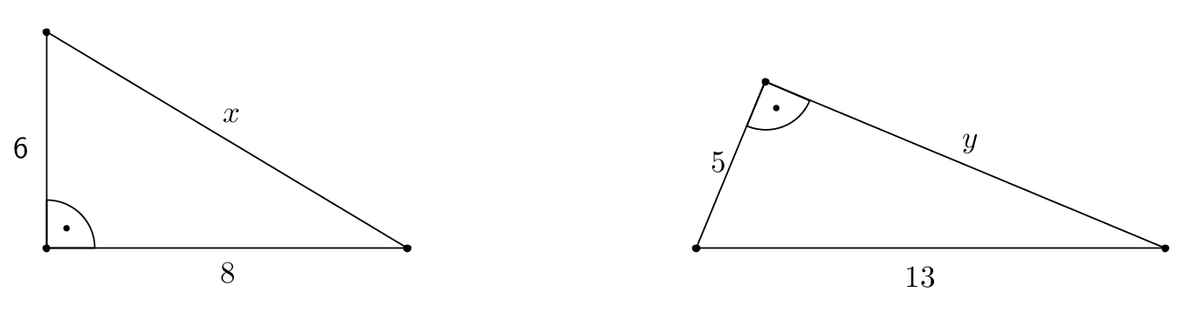
- Да ли је троугао са страницама а) 11 cm, 12 cm , 15cm б) 0,8 cm, 1,5 cm, 1,7 cm правоугли?
- Израчунај обим и површину правоугаоника чија је дијагонала 25 cm , а једна страница 15 cm .
- Основица једнакокраког троугла је 24 cm , а висина која одговара основици је 9 cm. Израчунај обим троугла.
- Обим ромба је 2 dm, а његова краћа дијагонала је 6 cm. Израчунати површину ромба.

Група 1 (5 задатака по 20 бодова)

- Израчунати растојање од центра кружнице полупречника 2,5 cm до њене тетиве дужине 4,8 cm.
- Обим ромба је 1 m , а његова краћа дијагонала је 3 dm . Израчунати висину ромба.
- У једнакокраком трапезу основице су 10 cm и 6 cm, а оштар угао је 45º. Одредити обим и површину трапеза.
- Једнакостранични троугао има висину 6 cm. Израчунај обим и површину тог троугла.
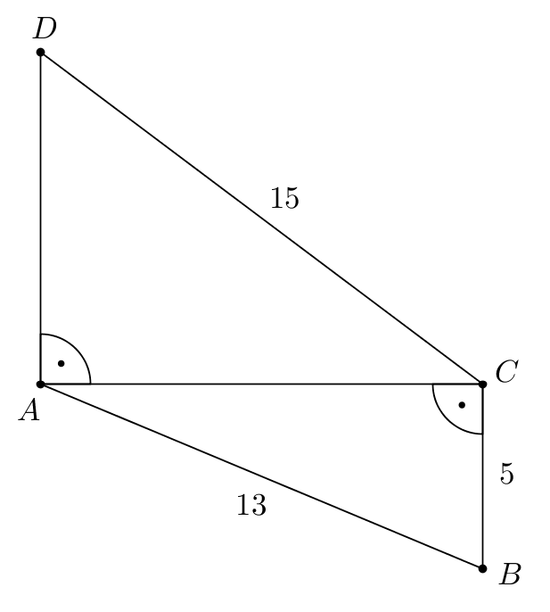
- Израчунати обим четвороугла ABCD ако су дужине дате у центиметрима.
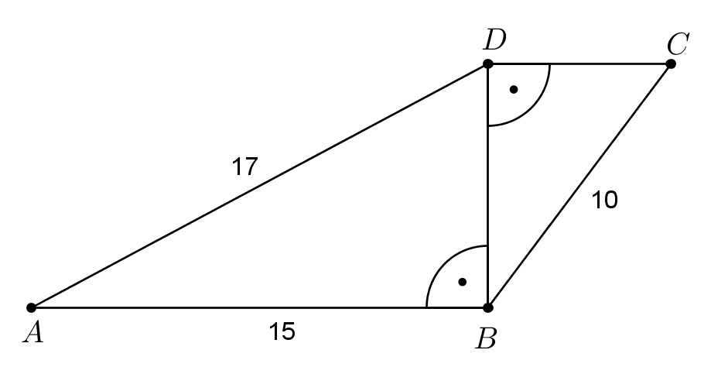
Група 2 (5 задатака по 20 бодова)

- Израчунати обим четвороугла ABCD ако су дужине дате у центиметрима.
- Израчунати растојање од центра кружнице полупречника 1,7 cm до њене тетиве дужине 3 cm.
- Обим ромба је 1 m, а његова дужа дијагонала је 4,8 dm . Израчунати висину ромба.
- У једнакокраком трапезу основице су 11 cm и 7 cm, а оштар угао је 45º. Одредити обим и површину трапеза.
- Једнакостранични троугао има висину 3 cm. Израчунај обим и површину тог троугла.
ПРИЛОГ 7.

примери писмених задатака
које третирају проблематику
ПИТАГОРИНе ТЕОРЕМе

КЛАСИЧАН модел

Свака од равноправних група садржи по 5 задатака

Сваки задатак се бодује са 20 бодова.

Задаци |  | Бодови
I  група | 1) Израчунај вредност израза:  а) ; б) 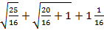 | 20
I  група | 2) Реши једначине:  а) ; б) . | 20
I  група | 3) Антенски стуб је висок 24 метра, а сенка стуба у моменту посматрања дугачка је 10 метара. Колико је растојање од врха стуба до врха сенке | 20
I  група | 4) Израчунај површину једнакостраничног троугла чија је висина  cm. | 20
I  група | 5) Обим једнакокраког трапеза је 64 cm, а основице су 16 cm и 28 cm. Одреди крак и површину тог трапеза. | 20
II  група | 1) Израчунај вредност израза:  а) ; б) 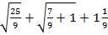. | 20
II  група | 2) Реши једначине:  а) ; б) . | 20
II  група | 3) Антенски стуб је висок 12 метра, а његова сенка у моменту посматрања дугачка је 5 метара. Колико је растојање од врха стуба до врха сенке? | 20
II  група | 4) Израчунај површину једнакостраничног троугла чија је висина  cm. | 20
II  група | 5) Обим једнакокраког трапеза је 52 cm, а основице су 18 cm и 24 cm. Одреди крак и површину тог трапеза. | 20

Бодовна скала

од 0 до 29 бодова | од 30 до 49 бодова | од 50 до 69 бодова | од 70 до 84 бодова | од 85 до 100 бодова
недовољан 1 | довољан 2 | добар 3 | Врло добар 4 | Одличан 5
ЛСТ модел

Из сваке од 5 група задатака ученик бира по један задатак.

На десној страни дато је колико бодова носи сваки од њих.

Задаци |  | бодови
1. | Израчунај: а) б) | 12
1. | Израчунај вредност израза: | 16
1. | Израчунај вредност израза:  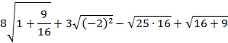 | 20
2. | Реши једначине: а) б) | 12
2. | Реши једначине: а) б) | 16
2. | Реши једначину: | 20
3. | Израчунај обим правоуглог троугла чије су катете и . | 12
3. | Израчунај обим правоуглог троугла чија је површина једнака ², а једна катета је једнака . | 16
3. | Странице правоуглог троугла односе се као 3:4:5, а обим му је једнак . Израчунај дужину висине која одговара хипотенузи. | 20
4. | Израчунај површину једнакостраничног троугла чија је висина | 12
4. | Израчунај површину једнакокраког трапеза чије су основице и а дијагонала је . | 16
4. | Израчунај површину једнакокраког троугла чији крак је једнак , а угао при врху је 45˚. | 20
5. | Израчунај обим правоугаоника ако је његова дијагонала , а угао између дијагонале и странице 30˚. | 12
5. | Тачка је средиште странице правоугаоника . Ако су дужине страница правоугаоника и . Израчунај обим троугла . | 16
5. | Краћа дијагонала ромба једнака је а оштар угао је 60˚. Израчунај површину ромба. | 20

Бодовна скала

од 0 до 29 бодова | Од 30 до 49 бодова | од 50 до 69 бодова | од 70 до 84 бодова | од 85 до 100 бодова
недовољан 1 | довољан 2 | добар 3 | врло добар 4 | Одличан 5
КОМБИНОВАНИ МОДЕЛ

Лакша група (5 задатака по 12 бодова)
- Израчунај: а) 6² , (-10)² , ${\left(\frac{7}{8}\right)}^{2}$, (-1,1)² ; б) $\sqrt{ \text{25} } , \sqrt{ 0,\text{04} } , \sqrt{ \frac{9}{\text{16}} }$ .
- Израчунај вредност израза: а) (-3)² + 4² – 5² ; б) $\sqrt{ \text{81} } − \sqrt{ \text{121} } − \sqrt{ \text{256} }$.
- Израчунај обим и површину правоуглог троугла са катетама 9 cm и 12 cm.
- Дијагонала правоугаоника је 1,3 dm , а једна његова страница је 12 cm . Израчунај обим и површину тог правоугаоника.
- Основица једнакокраког троугла је 24 cm , а висина која одговара основици је 9 cm. Израчунај обим и површину тог троугла.

Група 1 (5 задатака по 20 бодова)
- a) Израчунај вредност израза $\sqrt{ 5^{2} − 4^{2} } − \sqrt{ (4 − 5)^{2} } + 5 \sqrt{(− 4)^{2} }$.
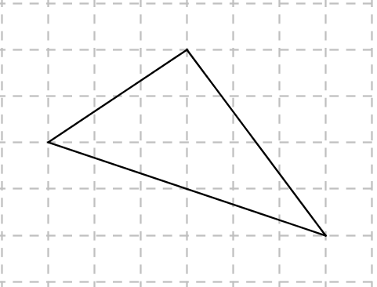
б) Израчунај приблужну вредност израза $3 \sqrt{ \text{18} } − 5\sqrt{ 8 } + 4\sqrt{ \text{50} }$рачунајући са две
децимале $\sqrt{ 2 } ≈ 1,\text{41}$.
- Реши једначину 9х² – 12 = 13.
- а) Израчунај странице и обим троугла са слике (темена припадају квадратној мрежи).
б) Да ли је тај троугао правоугли.
- Сва темена правоугаоника се налазе на кружници полупречника 12,5 cm. Израчунати обим и површину тог правоугаоника ако је једна његова страница 7 cm.
- Угао при врху једнакокркаког троугла је 90º, а основица тог троугла је 6 cm. Израчунати висину која одговара краку тог троугла.

Група 2 (5 задатака по 20 бодова)
  - a) Израчунај вредност израза $\sqrt{ {\text{13}}^{2} − 5^{2} } − \sqrt{ (5 − \text{13})^{2} } + \text{13}\sqrt{(− 5)^{2} }$.
б) Израчунај приблужну вредност израза $6 \sqrt{ \text{12} } − 3\sqrt{ \text{27} } + 2\sqrt{ \text{48} }$рачунајући са две
децимале $\sqrt{ 3 } ≈ 1,\text{73}$.
2. Реши једначину 25х² – 1 = 99
3. а) Израчунај странице и обим троугла са слике (темена припадају квадратној мрежи)
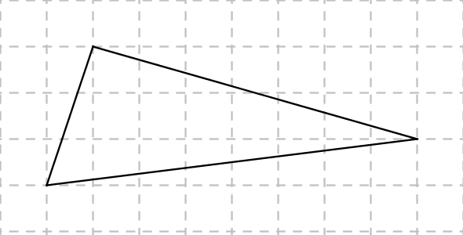
б) Да ли је тај троугао правоугли.

4. Сва темена правоугаоника се налазе на кружници полупречника 8,5cm. Израчунати
обим и површину тог правоугаоника ако је једна његова страница 8 cm.
5. Угао при врху једнакокркаког троугла је 120º , а крак тог троугла је 6 cm. Израчунати
висину која одговара краку тог троугла.
ПРИЛОГ 8.

Питагорина ЈЕДНАЧИНА х² + у² = z²
Један од најстаријих, најпознатијих и најзанимљивијих проблема теорије бројева свакако је проблем Питагориних бројева, тј. питање решења Питагорине Диофантове једначине.
Питагориним бројевима или Питагориним тројкама (х, у, z) назвају се природни бројеви х, у и z који задовољавају Питагорину једначину х² + у² = z².
Троугао чији су мерни бројеви страница х, у и z природни бројеви који задовољавају релацију х² + у² = z² назива се Питагорин троугао.
Пример 1. Ако је (х, у, z) Питагорина тројка, онда је и тројка (у, х, z) Питагорина тројка.
РЕШЕЊЕ: Очигледно је да ако важи да је х² + у² = z², онда важи и у² + х² = z², што значи да ако је (х, у, z) Питагорина тројка онда је и (у, х, z) такође Питагорина тројка. Δ
Пример 2. Ако је (х, у, z) Питагорина тројка, онда је и (кх, ку, кz) такође Питаго-рина тројка (к је природан број).
РЕШЕЊЕ: Ако је (х, у, z) Питагорина тројка, онда је х² + у² = z², али је онда и к²х² + к²у² = к²z² (к ∈ Ζ), што значи да је и (кх)² + (ку)² = (кz)². Дакле, (кх, ку, кz) је Питагорина тројка. Δ
Пример 3. Питагориних тројки има бесконачно много.
РЕШЕЊЕ: Како се за сваки природан број к од Питагорине тројке (х, у, z) може добити Питагорина тројка (кх, ку, кz), јасно је да свака Питагорина тројка генерише бесконачно много нових Питагориних тројки. Δ
Питагортина тројка (х, у, z) је основна Питагорина тројка, ако су природни бројеви х, у и z узајамно прости.
Тако су Питагорине тројке (3, 4, 5), (12, 5, 13) и (20, 21, 29) основне, а (12, 16, 20), (24, 10, 26) и (40, 42, 58) изведене, јер су добијене од основних множењем са 4, односно са 2.
Пример 4. Ако је (х, у, z) основна Питагорина тројка, онда су х и у природни бројеви различите парности.
ДОКАЗ: Ако су х и у парни бројеви онда је х = 2а и у = 2b. Тада је и z паран број, па је
z = 2с (a, b, с ∈ Ν). Следи НЗД (х, у, z) = НЗД ( 2а, 2b, 2с) = 2. То значи да х, у и z нису узајамно прости јер имају заједнички делилац већи од 1, па ова могућност отпада.
Ако су х = 2а + 1 и у = 2b + 1 (a, b ∈ Ν) непарни бројеви онда је z паран број, z = 2c
(c ∈ N), па се из једнакости х² + у² = z², добија (2a + 1)² + (2b + 1)² = (2c)² или 4a² + 4a + 1 + 4b² + 4b + 1 = 4c².
Како је са десне стране једнакости број који је дељив са 4, а са леве стране број који при дељењу са 4 даје остатак 2, ни ова једнакост није могућа.
Дакле, х и у не могу бити исте парности. Δ

Из претходних примера следи:
Пример 5. Ако је (х, у, z) основна Питагорина тројка, онда је z непаран природан број.
Пример 6. Тројка (х, у, z) је основна Питагорина тројка, ако и само ако постоје природни бројеви m и n такви да је х = 2mn, у = m² – n² и z = m² + n², при чему је m > n,
НЗД (m, n) = 1 и m и n су различите парности.
РЕШЕЊЕ: Нека је х паран, а у и z непарни чланови основне Питагорине тројке (х, у, z). Из једнакости х² + у² = z², следи да је х² = z² - у² = (z + у)(z – у). Бројеви z + у = 2а и
z – у = 2b су парни, па је х² = 4аb.
Треба доказати да су а и b узајамно прости. Ако се претпостави супротно, тј. да а и b имају заједнички делилац d, онда је z + у = кd и z – у = ld. Тада је 2z = d(к + l), а 2у = d(к – l), па х, у и z нису узајмно прости, (сви су дељиви са d) што је у супротности са претпоставком да је (х, у, z) основна Питагорина тројка.
Како су а и b узајамно прости, да би х² = 4аb био потпун квадрат мора бити а = m² и
b = n². Тада је х² = 4m²n², па је х = 2mn. Слично је z + у = 2m² и z – у = 2n², тј. у = m² – n² и
z = m² + n².
Да би у био природан број мора бити m² > n², тј. m > n. Бројеви m и n морају бити узајамно прости, јер ако би имали заједнички делилац, онда би тај делилац био заједнички и за х, у и z. И на крају m и n морају бити различите парности јер би у супротном х, у и z били парни и имали заједнички делилац 2.
Треба још доказ извести у другом смеру тј. да х = 2mn, у = m² – n² и z = m² + n², задовољавају Питагорину једначину. Како је х² + у² = (2mn)² + (m² - n²)² = 4m²n² + m⁴ – 2m²n² + n⁴ = m⁴ + 2m²n² + n⁴ = (m² + n²)² = z².
Бројеви х, у и z су узајамно прости, јер када би имали заједнички делилац, онда би он био заједнички делилац и за m и n, што није могуће, јер су m и n узајамно прости. Δ
Претходни пример доказује да ако m и n испуњавају задате услове, онда се добија основна Питагорина тројка. На пример ако је m = 3, а n = 2, онда је х = 12, у = 5 и z = 13. Међутим, важно је напоменути да ако m и n не испуњавају дате услове, опет се добија Питагорина тројка, али она није основна.
Тако се за m = 4 и n = 2 добија х = 16, у = 12 и z = 20.
Следећа табела показује како добијено опште решење Питагорине једначине генерише неке основне и изведене Питагорине тројке:
 |  | Основне  Питагорине тројке |  |  | Изведене Питагорине тројке
m | n | х | у | z | к = 2 |  |  | к = 3
 |  |  |  |  | х | y | z | х | y | z
2 | 1 | 4 | 3 | 5 | 8 | 6 | 10 | 12 | 9 | 15
3 | 2 | 12 | 5 | 13 | 24 | 10 | 26 | 36 | 15 | 39
4 | 1 | 8 | 15 | 17 | 16 | 30 | 34 | 24 | 45 | 51
4 | 3 | 24 | 7 | 25 | 48 | 14 | 50 | 72 | 21 | 75
5 | 2 | 20 | 21 | 29 | 40 | 42 | 58 | 60 | 63 | 87
5 | 4 | 40 | 9 | 41 | 80 | 18 | 82 | 120 | 27 | 123
6 | 1 | 12 | 35 | 37 | 24 | 70 | 74 | 36 | 105 | 111
6 | 5 | 60 | 11 | 61 | 120 | 22 | 122 | 180 | 33 | 183
7 | 2 | 28 | 45 | 53 | 56 | 90 | 106 | 84 | 135 | 159
7 | 4 | 56 | 33 | 65 | 112 | 66 | 130 | 168 | 99 | 195
7 | 6 | 84 | 13 | 85 | 168 | 26 | 170 | 252 | 39 | 255
8 | 1 | 16 | 63 | 65 | 32 | 126 | 130 | 48 | 189 | 195
8 | 3 | 48 | 55 | 73 | 96 | 110 | 146 | 144 | 165 | 219

Пример 7. Oдредити све Питагорине троуглове код којих је једна страница једнака 12.
РЕШЕЊЕ: Разликују се три случаја:
1) Ако је х = 2mn = 12, онда је:
1.1) m = 6, n = 1 и х = 12, у = 35, z = 37;
1.2) m = 3, n = 2 и х = 12, у = 5, z = 13;

2) Ако је у = m² – n² = (m + n)(m – n) = 12, онда је m + n = 6, а m – n = 2. Тада је m = 4 и
n = 2, па је х = 16, у = 12 и z = 20.
3) Ако је z = m² + n² = 12 (видети пример 106), онда не постоје природни бројеви m и n чији збир квадрата 12, па су три претходно добијене Питагорине тројке једина решења. Δ

Пример 8. Доказати да постоји бесконачно много правоуглих троуглова код којих је хипотенуза за 1 већа од дуже катете.

РЕШЕЊЕ: Како су y и z непарни бројеви, то они не могу бити и узастопни. Према томе х + 1 = z, тј. 2mn + 1 = m² + n², па је m² + n² - 2mn = 1, или (m - n)² = 1. Дакле, m = n + 1, па све основне Питагорине троуглове код којих је хипотенуза за један већа од катете генеришу једнакости: х = 2n(n + 1), y = (n + 1)² - n² = 2n + 1, z = (n + 1)² + n² = 2n² + 2n + 1 = 2n(n + 1) + 1.

ЗАДАЦИ ЗА УВЕЖБАВАЊЕ

- Одредити све Питагорине троуглове код којих је једна од страница једнака 2008.
- Ако је (х, у, z) основна Питагорина тројка, онда је х увек дељиво са 4, у је непаран број
већи од 1, а z је облика 4к + 1. Доказати.
- Да ли постоји основна Питагорина тројка чији је елемент број 30? Да ли постоји Питагорина тројка чији је елемент број 30?
- Aко је к природан број већи од 2, онда увек постоји Питагорина тројка чији је елеменат број к. Доказати. Да ли тврђење важи и за основне Питагорине тројке?
- Доказати да су мерни бројеви обима и површине Питагориних троуглова парни бројеви.
- Одредити све Питагорине троуглове чији мерни број обима је једнак мерном броју површине.
- Постоји ли Питагорин троугао чија је површина једнака: а) 78; b) 120?
- Одредити Питагорин троугао чији је обим: а) 88; b) 84.
- Колико има Питагориних троуглова код којих је мерни број површине 4 пута већи од мерног броја обима?
- Постоје ли Питагорине тројке (х, у, z) тако да бројеви х, у и z чине: а) аритметичку прогресију; b) геометријску прогресију?
- Ивице квадра су а = 12 и b = 5. Одредити трећу ивицу квадра с тако да су и ивица с и дијагонала квадра D природни бројеви.
- Одредити све Питагорине троуглове код којих је: а) разлика; b) збир хипотенузе и сваке од катета потпун куб.
- Одредити бар један Питагорин троугао чији је обим потпун куб.
- Доказати да једначина а² + b² + с² = d² има бесконачно много решења у скупу целих бројева, тј. доказати да Питагориних четворки има бесконачно много.
- Доказати да Питагориних петорки има бесконачно много.
- Ако су а, b и с цели бројеви такви да је а² + b² = с², онда је бар један од бројева а и b дељив са 3. Доказати. (Србија 1971.)
- Нека су а, b и с природни бројеви такви да је а² + b² = с². Доказати да је број аbс дељив са 60. (СФРЈ 1977.)
- Да ли постоји Питагорин троугао чији је обим 2008?
- Постоји ли Питагорин троугао чији је обим потпун квадрат. Колико таквих троуглова има?
- Да ли постоји Питагорин троугао чија је површина потпун квадрат?
- Да ли постоје Питагорине n-торке (n је природан број већи од 5)?
ХЕРОНОВИ ТРОУГЛОВИ

Теорија Питагориних бројева омогућује да се каже нека реч и о Хероновим троугловима.
Хероновим троугловима називају се сви они троуглови чији су мерни бројеви страница природни бројеви и чији је мерни број површине такође природан број (даље у тексту се увек мисли на мерне бројеве).
Тако троугао чије су странице 13, 14, 15 има површину 84 и Херонов је, а троугао чије су странице 2, 2 и 2 није Херонов, јер је његова површина $\sqrt{ 3 }$, дакле, ирационалан број.
Пример 9. Сви Питагорини троуглови истовремено су и Херонови.
РЕШЕЊЕ: Површина Питагориног троугла је Р = mn(m² - n²) и како су m и n природни бројеви, то је и површина природан број, што значи да су сви Питагорини троуглови истовремено и Херонови.Δ
Обрнуто тврђење на важи. Сви Херонови троуглови нису Питагорини, а контра пример је троугао чије су странице 13, 14 и 15, који јесте Херонов, јер му је површина 84, али није правоугли, јер је 13² + 14² ≠ 15².
Пример 10. Постоји бесконачно много Херонових троуглова.
РЕШЕЊА: Како су сви Питагорини троуглови Херонови и како Питагориних троугло-ва има бесконачно много то је јасно да и Херонових троуглова има бесконачно много.Δ
Пример 11. Ако се “слепе” два Питагорина троугла који имају једнаку бар једну катету, добија се Херонов троугао.
РЕШЕЊЕ: Нека су (х, у, z) (x, y`, z`) два основна Питагорина троугла са заједничком катетом х. Слепљивањем троуглова дуж заједничке катете х тако да прави углови граде опружен угао добија се троугао чије су странице у + у`, z и z`. Страници у + у` одговара висина х. Разликују се два случаја:
1) Ако је х = 2к паран број, онда је површина троугла природан број
к(у + у`).
2) Ако је х = 2к +1 непаран, онда су у и у` парни па је и у + у` такође паран број, што значи да је површина троугла $\frac{(2k+1)(y +y )}{2}$природан број. Δ
Херонов троугао који није правоугли, а чије су све странице различите, назива се прави Херонов троугао.
Пример 12. Колико има Херонових троуглова који се могу разложити на два правоугла троугла чија је једна катета 20?
РЕШЕЊЕ: Претпоставимо да висина дели троугао на два правоугла троугла чије су странице природни бројеви. Ако је у правоуглом троуглу једна катета х = 20, онда је
х² = z² - y² = (z - y)(z + y) = 400, где је z хипотенуза, а y друга катета у том троуглу. Како су z + у и z - у увек исте парности то су могући случајеви (z - y)(z + y) = 2⋅200 = 4⋅100 = 8⋅50 = 10⋅40, па таквих Питагориних троуглова има четири: (20, 99, 101), (20, 48, 52), (20, 21, 29) и (20, 15, 25).
“Слепљивањем” ових правоуглих троуглова дуж катете једнаке 20 добија се десет Херонових троуглова: (101, 101, 198), (52, 101, 147), (29, 101, 120), (25, 101, 114), (52, 52, 96), (29, 52, 69), (25, 52, 63), (29, 29, 42), (25, 29, 36), (30, 25, 25). Δ
Пример 13. Одредити бар један прави Херонов троугао код кога су и полупречник описаног и полупречник уписаног круга природни бројеви.
РЕШЕЊЕ: Троугао чије странице су задате формулама 13к, 14к и 15к има обим 2ѕ = 42к и површину Р = 84к².
Полупречник уписаног круга је $r = \frac{P}{s} = \frac{\text{84}к^{2}}{\text{21}к} = 4к$, a полупречник описаног круга је $R = \frac{\text{abc}}{4P} = \frac{\text{13}к⋅\text{14}к⋅\text{15}к}{4⋅\text{84}к^{2}} = \frac{\text{65}к}{8}$. За к = 8, добија се Херонов троугао чије су странице 104, 112 и 120, површина 5376, полупречник уписаног круга 32, а полупречник описаног круга 65.
Пример 14. Формулaма а = 4m² + n²; b = 2m² + 2n²; с = 6m² - 3n² (m и n су природни бројеви такви да је m > n) дефинисана је једна класа Херонових троуглова. Доказати.
РЕШЕЊЕ: Ако се дуж катете 4mn “слепе” два Питагорина троугла чије су странице (4mn, 2m² - 2n², 2m² + 2n²) и (4mn, 4m² - n², 4m² + n²), онда су странице добијеног Хероновог троугла (4m² + n², 2m² + 2n², 4m² - n² + 2m² - 2n² = 6m² - 3n²).Δ
Добијена формула генерише бесконачно много Херонових троуглова. Међутим, она није једина која “производи” Херонове троуглове, јер се сличним ''лепљењима'' могу добити и друге формуле које генеришу Херонове троуглове.

Постоје и Херонови четвороуглови (то су они четвороуглови који имају све странице целобројне и чија је површина цео број. Такав је четвороугао чије су странице 7, 24, 20, 15 који је добијен ''лепљењем'' Питагориних троуглова (7, 24, 25) и (20, 15, 25) дуж хипотенузе, тј. дијагонале 25.

Ако се било који од уочених Питагориних троуглова преслика осносиметрично у одно-су на своју хипотенузу добијају се Херонови делтоиди: 7, 24, 24, 7, односно 20, 15, 15, 20.

У неким другим случајевима ''лепљење'' се може вршити и дуж заједничке катете. Ако се Питагорини троуглови (5, 12, 13) и (9, 12, 15) слепе дуж катете (дијагонале) 12, добија се Херонов трапез чије су странице 5, 13, 9 и 15 (прави углови се налазе у наспрамним теменима).

''Лепљење'' се може извршити и тако да дијагонала за један троуга буде катета, а за други хипотенуза. Ако се ''слепе'' Питагорини троуглови (5, 12, 13) и (3, 4, 5), дуж дијагонале 5, добије је Херонов четвороугао чије су странице: 12, 13, 3, 4 или 12, 13, 4, 3.

ЗАДАЦИ ЗА УВЕЖБАВАЊЕ

- Не постоји једнакостраничан нити једнакокрако-правоугли Херонов троугао. Доказати.
- Конструиши бар један Херонов троугао чија је: а) једна од висина једнака 10; б) једна од страница једнака 10.
- Одредити странице бар једног правог Хероновог троугла чије висине нису цели бројеви.
- Одредити бар један Херонов четвороугао чија је дијагонала 13.
- Одредити бар један Херонове четвороуглове странице 12.
- Доказати да постоји бесконачно много Херонових четвороуглова.
- Постоји ли Херонов петоугао?
- Троуглови чије су странице (3, 4, 5), (13, 14, 15), (51, 52, 53) су Херонови. Да ли је број Херонових троуглова чије су странице узастопни природни бројеви коначан или бесконачан?
- Конструиши бар једну формулу која генерише бесконачно много Хероно-вих четвороуглова.

ПРИЛОГ 9.

ЛИТЕРАТУРА

- Уџбеници за 7. и 8. разред у Републици Србији
- Збирке задатака за 7. и 8. разред у Републици Србији
- Мирослав Живковић: Разни докази Питагорине теореме
Математички лист, Београд, 1980. године
- Милан Живановић: Питагорина теорема и њен значај у настави математике
(магистарски рад), Нови Сад 2016.
- Група аутора: 1000 задатака са математичких такмичења
Друштво математичара Србије, Београд 2014.
- Војислав Андрић: Математика Х = 1236
Круг, Београд 2006.
- Војислав Андрић: Диофантове једначине (приручник за додатну наставу)
Круг, Београд 2006.
- Владимир Стојановић: Математископ 3
Математископ, Београд, 2007.
- Љубомир Вуковић, Драган Ђорић, Павле Младеновић: Припремни задаци за математичка такмичења за ученике 7. и 8. разреда
Друштво математичара Србије, Београд, 2006.
- Група аутора: Приручник за додатну наставу математике у 7. и 8. разреду
Завод за уџбенике, Београд 1980.
- Зоран Каделбург, Владимир Мићић, Душан Ђукић, Увод у теорију бројева,
ДМС, Београд, 2005.
- Војислав Андрић, Увод у Диофантске једначине (изводи из магистарског рада), Ваљево, 2001.
- Милан Живановић, Инваријантна пресликавања Питагориних тројки, Настава математике, Л 1-2, ДМС, 2005, Београд.

ПРИЛОГ 10.

ИНТЕРНЕТ

- http://sh.wikipedia.org/wiki/Pitagorina_teorema
- http://th-pif.narod.ru/index.htm
- http://www.lugram.net/pdf/Pitagorina_teorema.pdf
- http://bs.scribd.com/doc/149397380/Matematicki-list-1980-Razni-Dokazi-Pitagorine-Teoreme
- http://elib.mi.sanu.ac.rs/files/journals/nm/241/nm56110.pdf
- http://alas.matf.bg.ac.rs/~mr99164/predavanja/pitteo.pdf
- http://sh.wikipedia.org/wiki/Pitagorina_teorema#Dokazi
- http://nastavamatematike.wordpress.com/
- http://mathworld.wolfram.com/PythagoreanTriple.html
- http://www.cut-the-knot.org/pythagoras/PT_matrix.shtml
- https://sites.google.com/site/pitagorac/

На основу Питагорине теореме такав троугао је правоугли. Зато убудуће кад кажемо страница троугла, онда мислимо на њену дужину и неименујемо мерну јединицу, већ само мерни број

